4月4日动态

集体活动篇

**社会：《清明节》**

清明节，又称踏青节、行清节、三月节、祭祖节等，节期在仲春与暮春之交。清明节源自早期人类的祖先信仰与春祭礼俗，是中华民族最隆重盛大的祭祖大节。清明节兼具自然与人文两大内涵，既是自然节气点，也是传统节日，扫墓祭祖与踏青郊游是清明节的两大礼俗主题，这两大传统礼俗主题在中国自古传承，至今不辍。开展本次活动是引导幼儿了解清明节的习俗，懂得⽤⽂明的⽅式表达对亲⼈的思念。

植物角篇

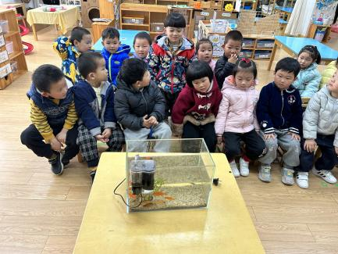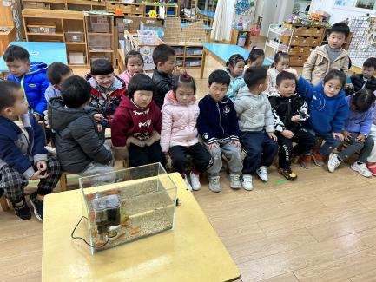

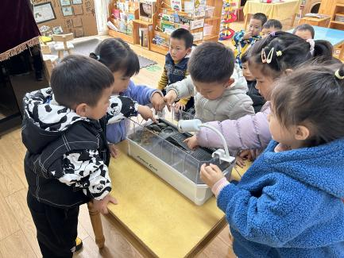

天气逐渐变热，植物角的乌龟盆和金鱼缸需要经常喂食、换水、清洗等，于是和孩子们一起讨论了照顾它们的好办法，有的孩子说需要一周喂两次小动物们，有的说看见水浑了就要换水，还有的说要搬到太阳底下晒晒太阳。孩子们各抒己见纷纷大胆地表达了自己照顾它们的好办法。

区域游戏篇

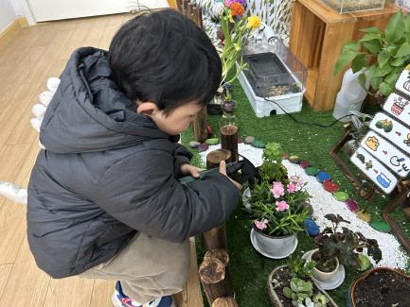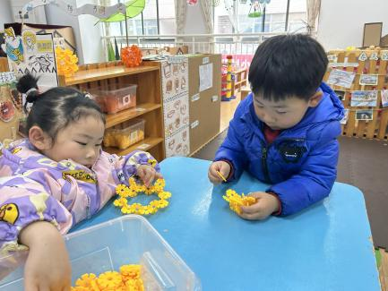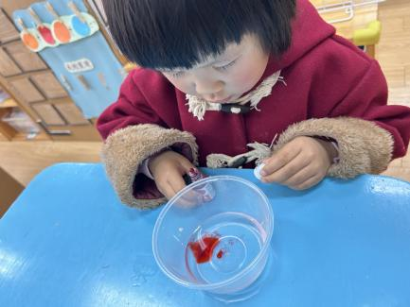

科探区：颜色变变变 建构区：雪花片 植物角：浇水

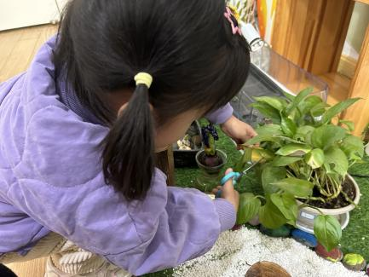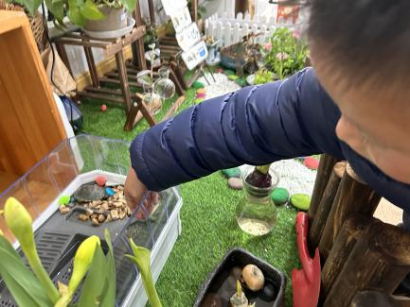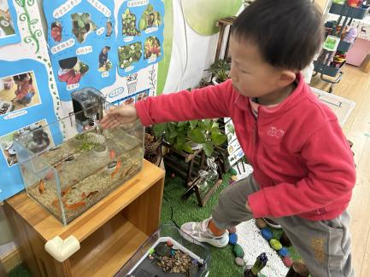

植物角：剪黄叶 饲养区：喂食 饲养区：喂食

温馨提示

最近天气温差较大，小朋友们容易感冒咳嗽，爸爸妈妈要及时给小朋友添加衣物哦，请假在家休息的小朋友要及时照顾好自己的身体，多喝水哦！

1.请各位家长给小朋友的保温杯里放温水哦！

2.请各位将垫背巾在家给孩子垫好，户外出汗，预防感冒。